WNIOSKI I REKOMENDACJE KOMISJI OCHRONY ŚRODOWISKA I ŁADU PRZESTRZENNEGO
dotyczące zmian w kierunkach przeznaczenia terenów względem obowiązujących ustaleń przeznaczeń terenów miejscowych planach zagospodarowania przestrzennego dla wybranych obszarów w miejscowościach Sieraków, Emilianów, Wiktorów i Załubice wiążących się potencjalnie z dużym ryzykiem konsekwencji finansowych dla budżetu gminy wynikających z art. 36 ustawy pzp w przypadku zmiany mpzp po uchwaleniu projektu STUDIUM

Rada Miejska zwraca szczególną uwagę na kierunki zmian w przeznaczeniu terenów dotyczących niżej wymienionych miejscowości:
- Części miejscowości Sieraków, w granicach terenów A.5.MNe, B.1.MNe, B.2.MNe, A.8.U, A.11.U, A.13.U, A.17.U, A.18.U, A.19.U wyznaczonych uchwałą Nr 131/X/2015 z dnia z dnia 20 lipca 2015 r. w sprawie miejscowego planu zagospodarowania przestrzennego obrębu Sieraków, dla których proponuje się kierunek przeznaczenia w Studium skutkujący koniecznością zmiany przeznaczeń tych terenów z terenów przeznaczonych pod zabudowę mieszkaniową i usługową na tereny rolne z zakazem zabudowy i tereny produkcji energii - elektrownie słoneczne.
Aktualny mpzp obowiązuje od 2015 r. Uchwała Nr NR 131/X/2015
zmiana przeznaczenia funkcji z: 1. mieszkaniowej => rolną ; 2. usługowa => PE

MPZP: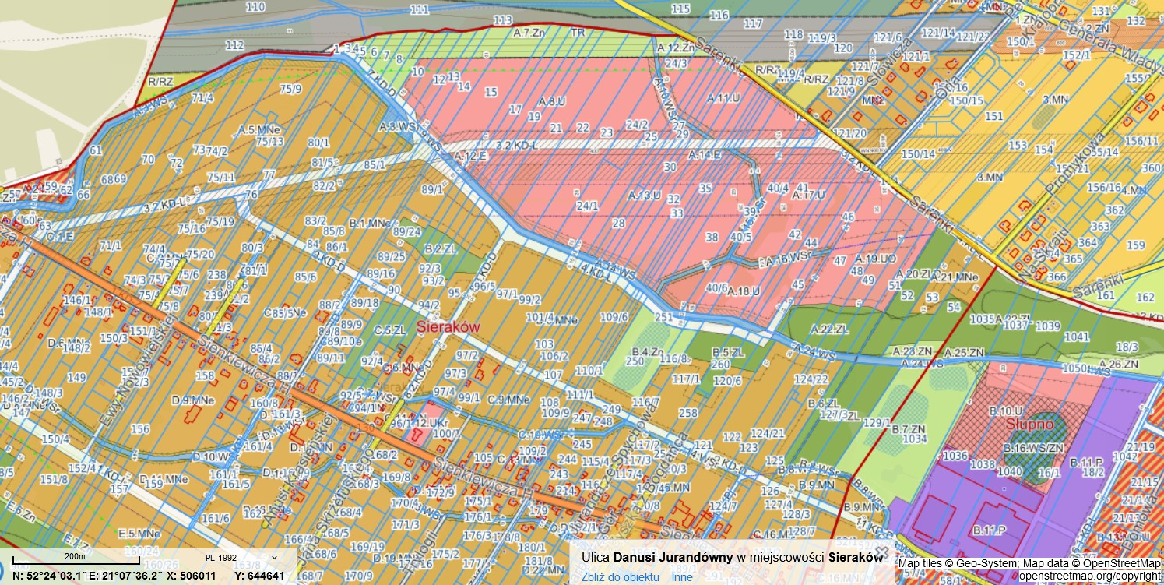

Projekt STUDIUM:
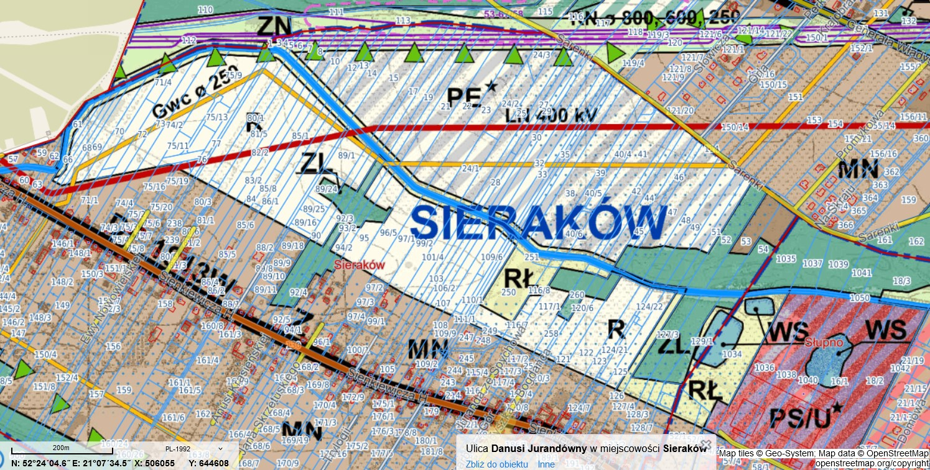
- Części miejscowości Emilianów, w granicach części terenów 1.MN/U, 2.MN/U i 4.MN/U wyznaczonych uchwałą Nr 41/VII/2011 z dnia 27 kwietnia 2011 r. w sprawie uchwalenia miejscowego planu zagospodarowania przestrzennego Gminy Radzymin obejmującego obszar obrębu Emilianów, dla których proponuje się kierunek przeznaczenia w Studium skutkujący koniecznością zmieny przeznaczeń tych terenów z terenów przeznaczonych pod zabudowę mieszkaniową i usługową na tereny rolne z zakazem zabudowy.
Aktualny mpzp obowiązuje od 2019 r. Uchwała Nr 189/XIV/2019
zmiana przeznaczenia funkcji z: 1. mieszkaniowej => rolną ;

MPZP:
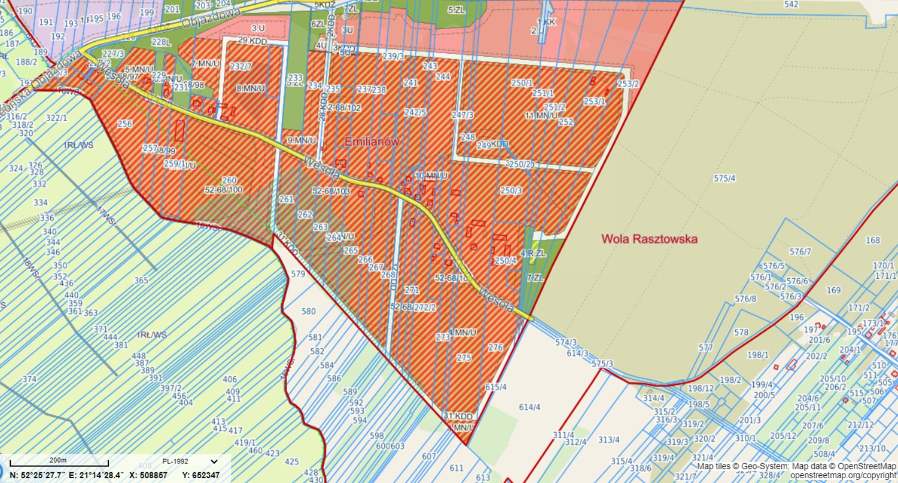

Projekt STUDIUM:
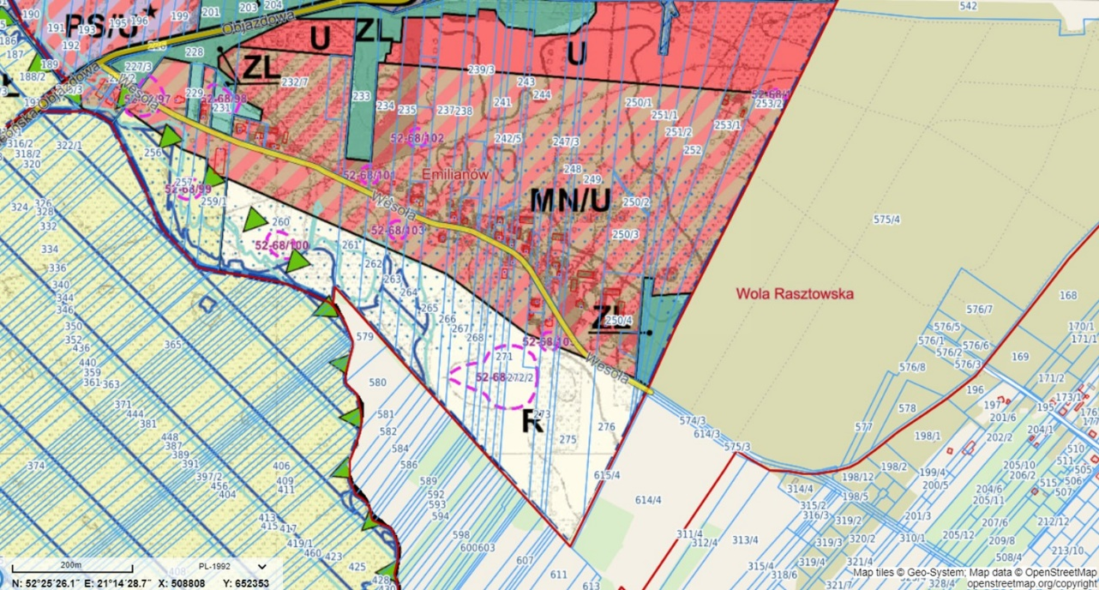

- Części miejscowości Wiktorów, w granicach terenów US 01, US 02, MNe 01, MNe 02, MN 04, MN 06, U.MN 04, U.MN 05, U.MN 06 wyznaczonych uchwałą Nr 55/IX/2011 z dnia 27 czerwca 2011 r. w sprawie miejscowego planu zagospodarowania przestrzennego dla obrębu Wiktorów, dla których proponuje się kierunek przeznaczenia w Studium skutkujący koniecznością zmiany przeznaczeń tych terenów z terenów przeznaczonych pod zabudowę mieszkaniową, usług sportu i rekreacji oraz usługową na tereny rolne z zakazem zabudowy.
Aktualny mpzp obowiązuje od 2011 r. Przyjęty Uchwałą Nr 55/IX/2011
zmiana przeznaczenia funkcji z: 1. mieszkaniowej => rolną ;
MPZP:
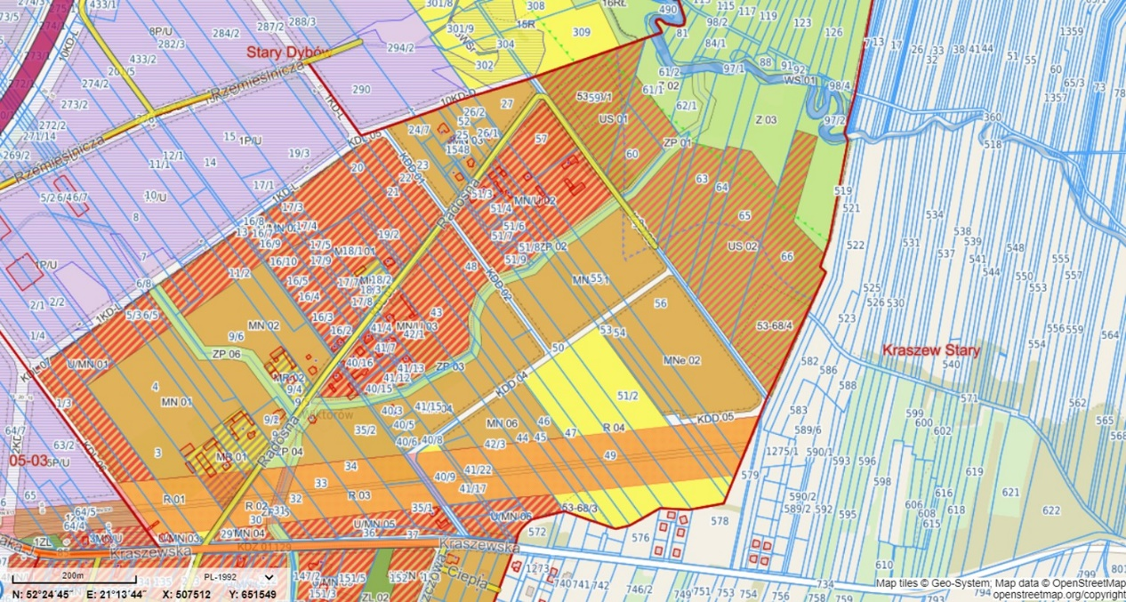
Projekt STUDIUM:
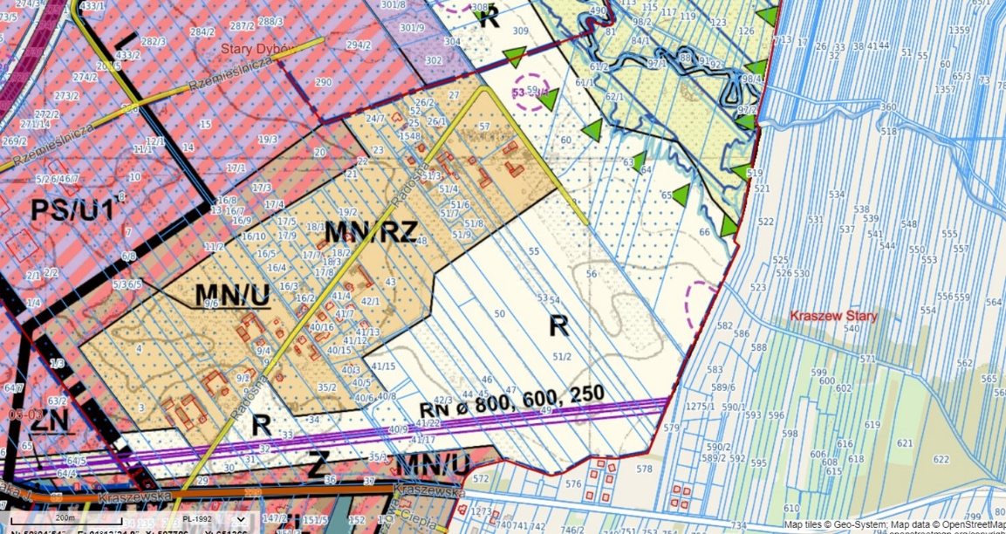

- Części miejscowości Załubice, w północnej części terenu 3.MN/U w sąsiedztwie z terenem 19.KDD, wyznaczonych uchwałą Nr 18/IV/2015 z dnia 30 stycznia 2015 r. w sprawie uchwalenia miejscowego planu zagospodarowania przestrzennego północnej części gminy Radzymin – obręby: Arciechów, Popielarze, Stare Załubice. Dla wskazanej części terenu 3.MN/U proponuje się kierunek przeznaczenia w Studium skutkujący koniecznością zmiany przeznaczeń tej części terenu z terenów przeznaczonych pod zabudowę mieszkaniową jednorodzinną i zabudowę usługową na tereny rolne z zakazem zabudowy.
Aktualny mpzp obowiązuje od 2015 r. Przyjęty Uchwałą Nr 18/IV/2015
zmiana przeznaczenia funkcji z: mieszkaniowo/usługowej => rolną

MPZP:

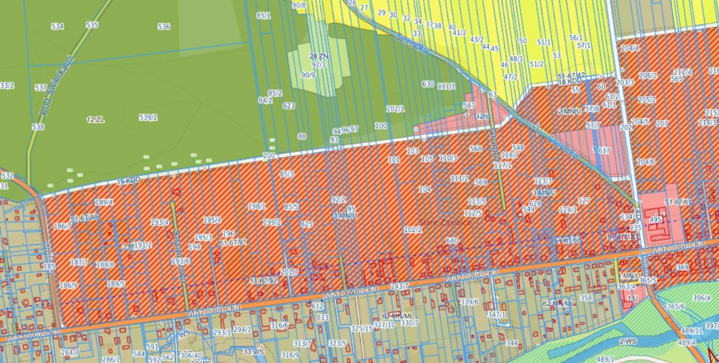

Projekt STUDIUM
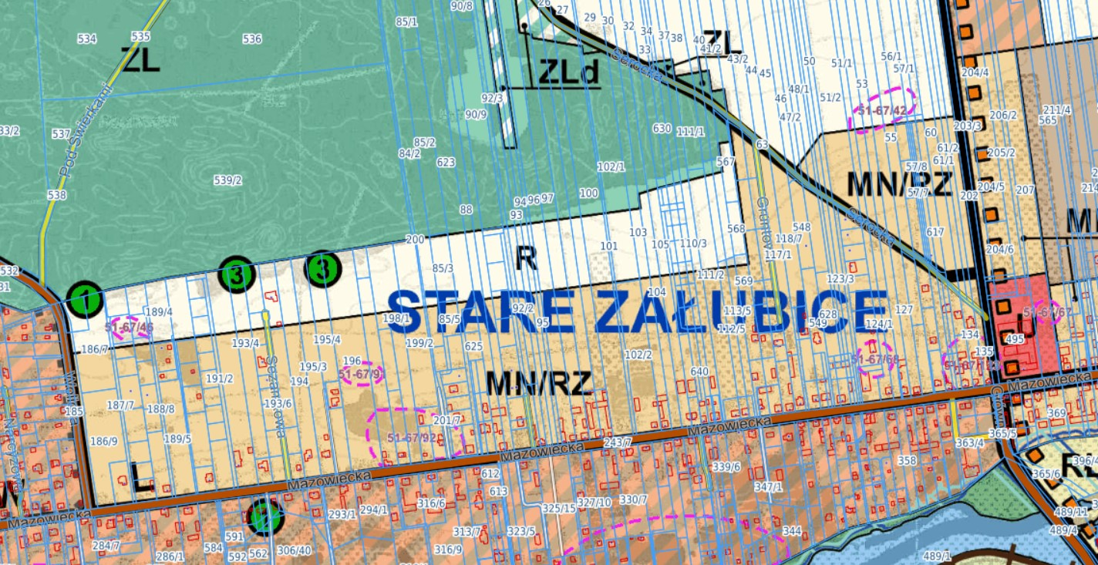

Podsumowanie
Wyżej wskazane zmiany w projekcie Studium mogą skutkować koniecznością analogicznych zmian na etapie projektów planów miejscowych dla wskazanych obszarów. Ustalenie dla tych obszarów przeznaczeń terenów w planach miejscowych zbieżnych z kierunkami zmian w przeznaczeniu terenów proponowanych w projekcie Studium wiąże się z duży ryzykiem konsekwencji finansowych dla budżetu gminy wynikających z art. 36 ustawy pzp.
Biorąc pod uwagę powyższe Rada Miejska wnioskuje o przygotowanie przez referat merytoryczny uchwał uchylających podjęte uchwały intencyjne w sprawie przystąpień do sporządzenia miejscowych planów zagospodarowania przestrzennego dla w/w obszarów.
Ponadto zgodnie z postanowieniami nowelizacji ustawy pzp tj. ustawą z dnia z dnia 7 lipca 2023 r. o zmianie ustawy o planowaniu i zagospodarowaniu przestrzennym oraz niektórych innych ustaw (Dz. U. z 2023 r. poz. 1688) po ewentualnym przyjęciu przez Radę Miejską w Radzyminie omawianego projektu Studium, jego obowiązywanie jako aktu kierownictwa wewnętrznego ograniczone zostało do 31 grudnia 2025 r. lub czasu przyjęcia przez Radę Miejską w Radzyminie Planu ogólnego gminy Radzymin. Na etapie projektu planu ogólnego gminy Radzymin Rada Miejska zaleca ponowną weryfikację polityki przestrzennej gminy oraz zasadności wprowadzenia tak daleko idących zmian dla omawianych obszarów

